ΘΕΜΑ 2
2.1. Αντιστοιχίστε κατάλληλα τις επιλογές της στήλης Α με αυτές της στήλης Β ανάλογα με τον κύκλο ζωής των διεργασιών.
Α | Β
Α1. Υπό αναστολή (blocked) | Β1. Απασχολεί την ΚΜΕ του υπολογιστή
Α2. Έτοιμη (runnable, ready) | Β2. Αλλάζει κατάσταση συνεχώς
Α3. Εκτελούμενη (running) | Β3. Έχει σταματήσει προσωρινά να εκτελείται, και περιμένει τη σειρά της για να πάρει χρόνο στην ΚΜΕ και να συνεχίσει την εκτέλεση της.
 | Β4. περιμένει την ολοκλήρωση κάποιου εξωτερικού συμβάντος από αυτή για να μπορεί να μεταβεί σε κατάσταση ετοιμότητας
Να γράψετε στο τετράδιό σας τον κωδικό της στήλης Α και δίπλα τον κωδικό της στήλης Β που αντιστοιχεί. Διευκρινίζεται ότι σε μια επιλογή της στήλης Α μπορεί να αντιστοιχούν περισσότερες της μιας επιλογές της στήλης Β ή και καμία.
Μονάδες 9
2.2 Αντιστοιχίστε κατάλληλα τις παρακάτω επιλογές με τους αριθμούς στο ακόλουθο σχήμα που αντιπροσωπεύουν την φυσική οργάνωση ενός μέσου αποθήκευσης.
ΕΠΙΛΟΓΕΣ
Τροχιά
Κύλινδρος
Συστοιχία
Τομέας
Κεφαλή ανάγνωσης

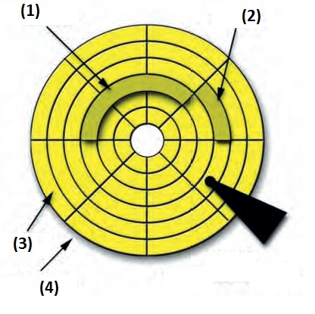
Να γράψετε στο τετράδιό σας τον αριθμό που απεικονίζεται στο παραπάνω σχήμα και δίπλα την επιλογή που αντιστοιχεί. Διευκρινίζεται ότι σε μια από τις επιλογές δεν αντιστοιχεί κανένας από τους αριθμούς που απεικονίζονται στο σχήμα.
Μονάδες 8
2.3. Το παρακάτω σχήμα απεικονίζει την δενδροειδή δομή των φακέλων ενός σκληρού δίσκου σε λειτουργικό σύστημα Windows.
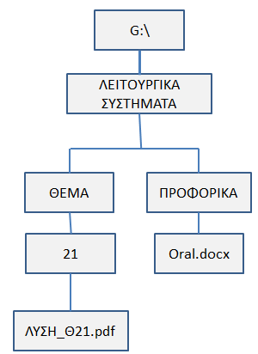
Γράψτε στο τετράδιο σας την απόλυτη διαδρομή προς τα αρχεία:
Α) ΛΥΣΗ_Θ21.pdf
B) Oral.docx
Μονάδες 8

